Link do repositório: <https://github.com/ClaudemirWS/Praticando_Git>

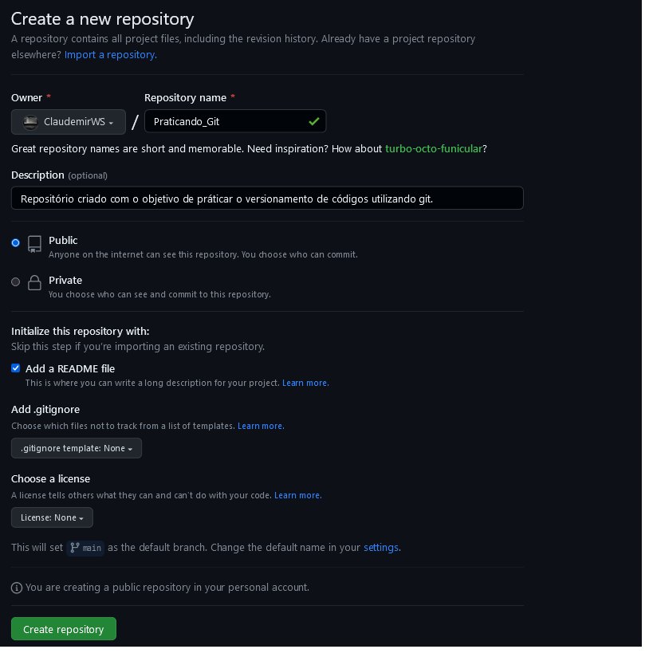

Figura - Criando Repositório

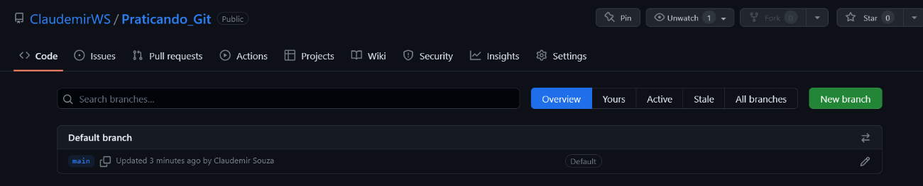

Figura - Tela de ramificações (branches)

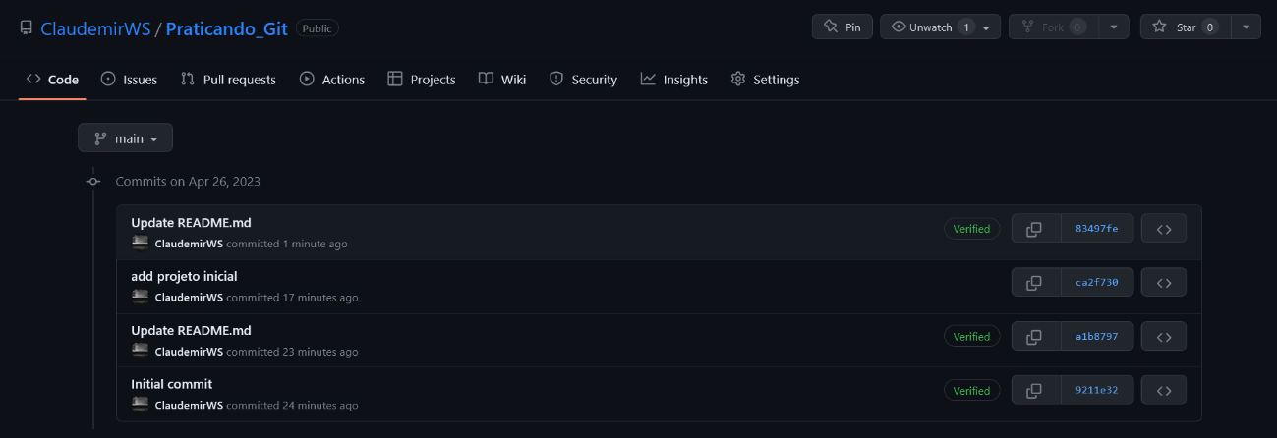

Figura - Tela de commits

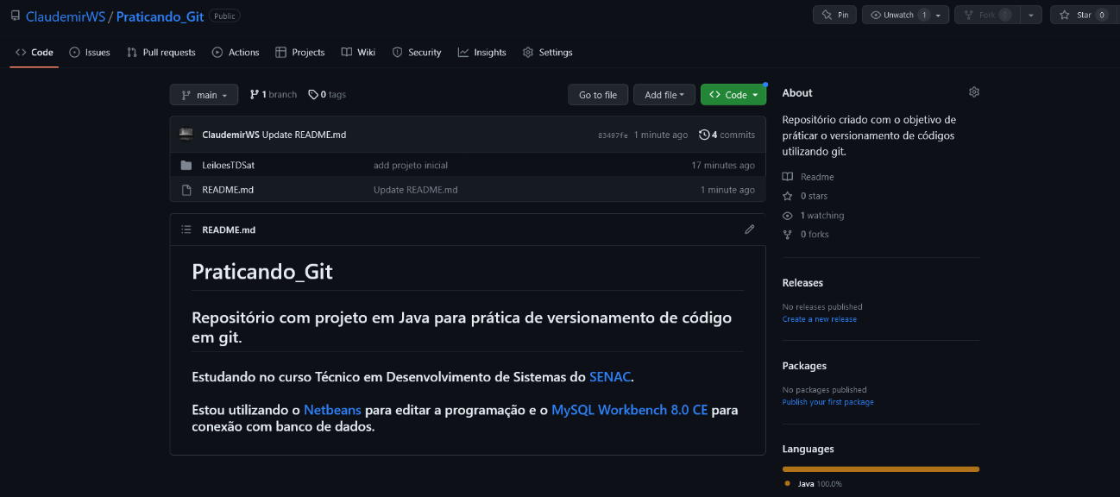

Figura - Tela inicial do repositório

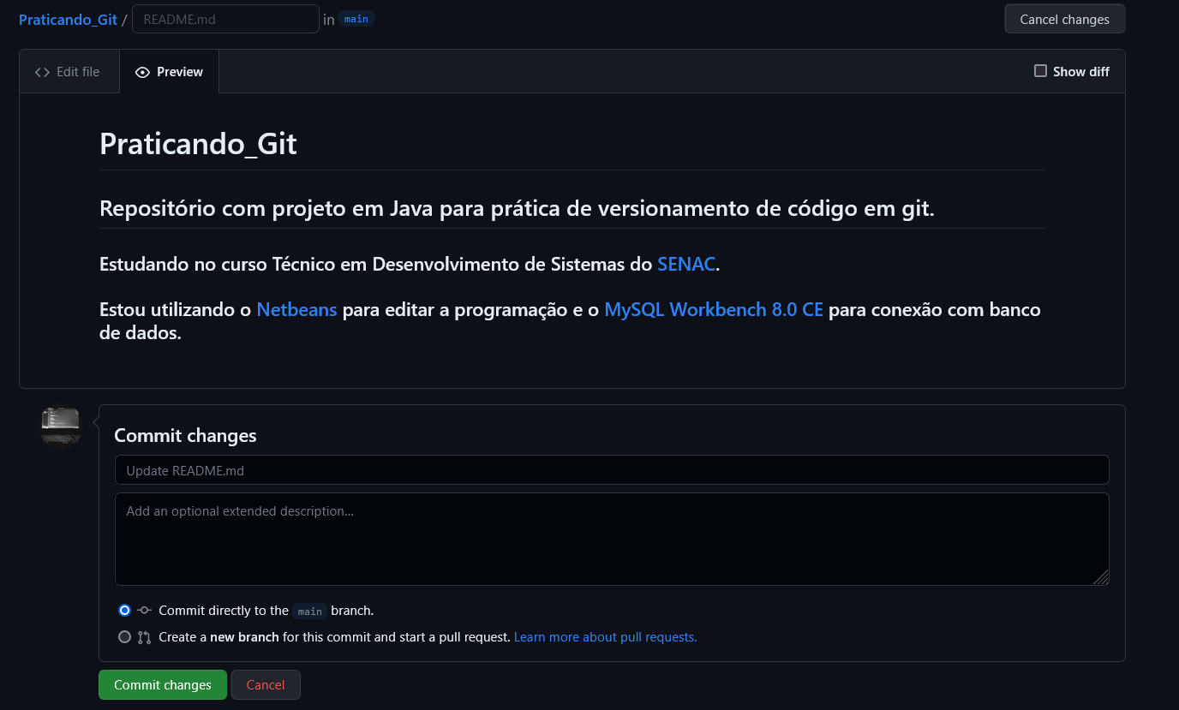

Figura - README.MD Editado

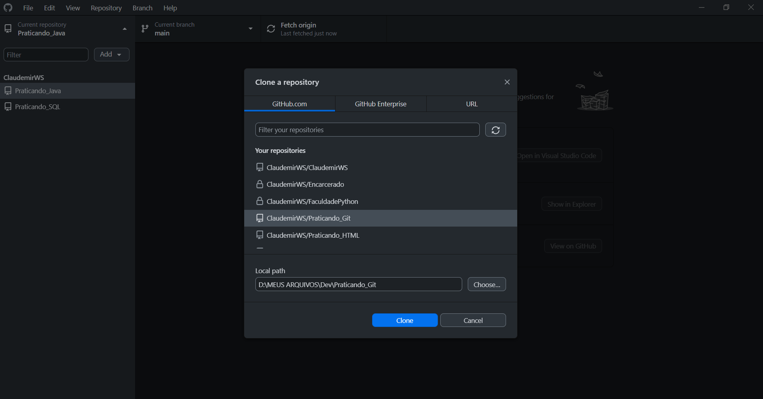

Figura – Clonando repositório

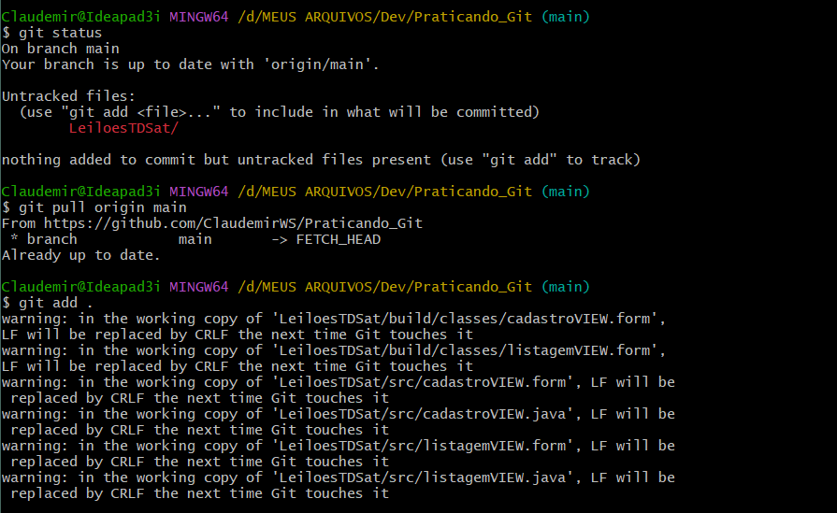

Figura - Comandos digitados

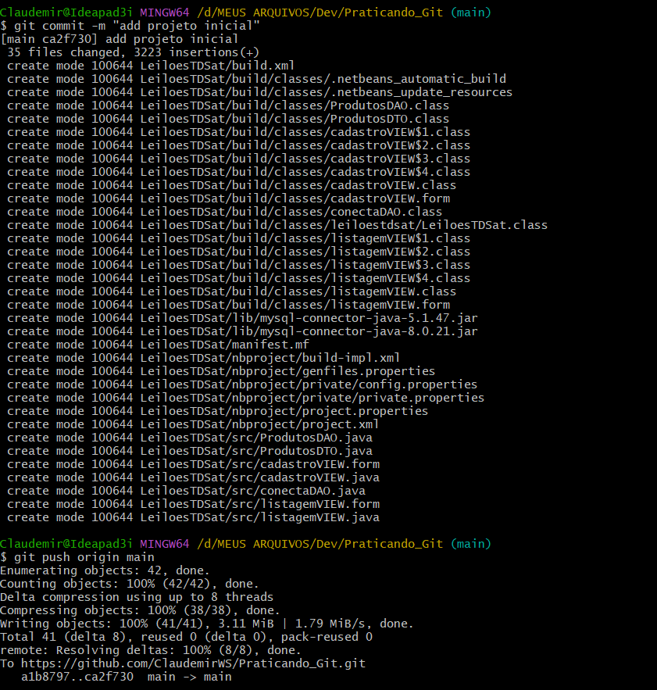

Figura - Comandos digitados